Протокол № 44
заседания членов Совета Некоммерческого партнерства «Межрегиональное объединение дорожников «СОЮЗДОРСТРОЙ»

г. Москва 5 декабря 2014 г.

Форма проведения: очная

Присутствовали члены Совета: Кошкин Альберт Александрович – Президент ОАО «Сибмост», Хвоинский Леонид Адамович – генеральный директор СРО НП « МОД «СОЮЗДОРСТРОЙ», Андреев Алексей Владимирович – генеральный директор ОАО «ДСК «АВТОБАН», Нечаев Александр Федорович – генеральный директор ООО «Севзапдорстрой», Рощин Игорь Валентинович – генеральный директор ОАО «Дорисс», Любимов Игорь Юрьевич – генеральный директор ООО «СК «Самори», Лилейкин Виктор Васильевич – генеральный директор ЗАО «Союз-Лес», Данилин Алексей Валерьевич – представитель ОАО «АСДОР», Кондрат Борис Иванович – представитель ЗАО «МТКО», Абрамов Валерий Вячеславович – генеральный директор ЗАО «ВАД», Власов Владимир Николаевич – генеральный директор ОАО «МОСТОТРЕСТ»;

Повестка дня:

- Рассмотрение заявления Общества с ограниченной ответственностью «Лемминкяйнен Дор Строй» о выдаче им свидетельства о допуске;

- Рассмотрение заявлений членов СРО НП «МОД «СОЮЗДОРСТРОЙ» - ОАО «Хотьковский автомост», ЗАО «Аэродромы Мосты Дороги» - о внесении изменений в Свидетельства о допуске к видам работ, которые оказывают влияние на безопасность объектов капитального строительства, согласно Перечня видов работ, утвержденного Приказом № 624 Минрегионразвития России от 30.12.2009 г.;

- Рассмотрение заявления члена СРО НП «МОД «СОЮЗДОРСТРОЙ» - ЗАО «Аэродромы Мосты Дороги» - о внесении изменений в Свидетельство о допуске к работам на особо опасных и технически сложных объектах капитального строительства, которые оказывают влияние на безопасность указанных объектов, согласно Перечня видов работ, утвержденного Приказом № 624 Минрегионразвития России от 30.12.2009 г.;

- Рассмотрение вопроса о вынесении мер дисциплинарного воздействия к организации-члену СРО НП МОД «СОЮЗДОРСТРОЙ», не исполняющей требования законодательства РФ и обязательных условий членства в СРО НП «МОД «СОЮЗДОРСТРОЙ».

По первому вопросу выступил генеральный директор НП МОД «СОЮЗДОРСТРОЙ Хвоинский Л.А. – в связи с реорганизацией члена Партнерства ЗАО «Лемминкяйнен Дор Строй» в форме преобразования в ООО «Лемминкяйнен Дор Строй», предлагаю принять в члены СРО и выдать Свидетельство о допуске по заявленным видам работ, которые оказывают влияние на безопасность объектов капитального строительства следующей организации: ООО «Лемминкяйнен Дор Строй».

по заключению комиссии по рассмотрению заявлений о допуске, документы полностью соответствуют требованиям к выдаче Свидетельства о допуске, установленных в нашем Партнерстве.

Решили: принять в члены и выдать Свидетельство о допуске по заявленным видам работ, которые оказывают влияние на безопасность объектов капитального строительства следующей организации: ООО «Лемминкяйнен Дор Строй».

Голосовали:
За – 11 голосов, против – нет, воздержался – нет.

По второму вопросу слово имеет генеральный директор СРО НП «МОД «СОЮЗДОРСТРОЙ» Хвоинский Л.А. – в соответствии с поданными заявлениями, предлагаю внести изменения в Свидетельства о допуске к работам, которые оказывают влияние на безопасность объектов капитального строительства, согласно Перечня видов работ, утвержденного Приказом № 624 Минрегионразвития России от 30.12.09 г. следующим организациям - членам СРО НП «МОД «СОЮЗДОРСТРОЙ»: ОАО «Хотьковский автомост», ЗАО «Аэродромы Мосты Дороги»;

Решили: Внести изменения в Свидетельство о допуске к работам, которые оказывают влияние на безопасность объектов капитального строительства, согласно Перечня видов работ, утвержденного Приказом № 624 Минрегионразвития России от 30.12.09 г. следующим организациям - членам СРО НП «МОД «СОЮЗДОРСТРОЙ»: ОАО «Хотьковский автомост», ЗАО «Аэродромы Мосты Дороги»;

Голосовали:
За – 11 голосов, против – нет, воздержался – нет.

По третьему вопросу слово имеет генеральный директор СРО НП «МОД «СОЮЗДОРСТРОЙ» Хвоинский Л.А. – в соответствии с поданным заявлением, предлагаю внести изменения в Свидетельство о допуске к работам на особо опасных и технически сложных объектах капитального строительства, которые оказывают влияние на безопасность указанных объектов, согласно Перечня видов работ, утвержденного Приказом № 624 Минрегионразвития России от 30.12.09 г. следующей организации - члену СРО НП «МОД «СОЮЗДОРСТРОЙ»: ЗАО «Аэродромы Мосты Дороги»;

Решили: Внести изменения в Свидетельство о допуске к работам на особо опасных и технически сложных объектах капитального строительства, которые оказывают влияние на безопасность указанных объектов, согласно Перечня видов работ, утвержденного Приказом № 624 Минрегионразвития России от 30.12.09 г. следующей организации - члену СРО НП «МОД «СОЮЗДОРСТРОЙ»: ЗАО «Аэродромы Мосты Дороги»;

Голосовали:
За – 11 голосов, против – нет, воздержался – нет.

По четвертому вопросу слово имеет заместитель генерального директора Партнерства Суханов Павел Львович. Уважаемые коллеги, 5 декабря 2014 года состоялось заседание Дисциплинарной комиссии СРО НП «МОД «СОЮЗДОРСТРОЙ», по вопросу нарушения Федерального законодательства РФ и правил саморегулирования, установленных в Партнерстве, организациями - членами Некоммерческого Партнерства «Межрегиональное объединение дорожников «СОЮЗДОРСТРОЙ»:

- ОАО «Ульяновскавтодор»
- ООО «НПВ»
- ООО «РузДорСтрой»

В отношении данных организаций было принято решение рекомендовать Совету Партнерства применить следующие меры дисциплинарного воздействия:

за нарушение требований к выдаче Свидетельства о допуске, основываясь на п.3 части 2 и 3 ст.55.15 Градостроительного кодекса Российской Федерации применить меру дисциплинарного воздействия в виде решения о приостановлении действия Свидетельства о допуске сроком на 60 (шестьдесят) календарных дней.
Решили: основываясь на п.3 части 2 и 3 ст.55.15 Градостроительного кодекса Российской Федерации применить меру дисциплинарного воздействия в виде приостановления действия Свидетельства о допуске ко всем видам работ сроком на 60 (шестьдесят) календарных дней в отношении:

- ОАО «Ульяновскавтодор»
- ООО «НПВ»
- ООО «РузДорСтрой»

Голосовали:
За – 11 голосов, против – нет, воздержался – нет.
Слово имеет заместитель генерального директора СРО НП «МОД «СОЮЗДОРСТРОЙ» Суханов Павел Львович. Уважаемые члены Совета! На Совете Партнерства, состоявшемся 03.10.2014 г. (Протокол № 37), было принято решение о приостановлении действия Свидетельства о допуске сроком на 60 календарных дней следующей организации - члену Партнерства:
- ЗАО ПФК «Полихрон»;
По состоянию на 5 декабря 2014 года, нарушения, повлекшие приостановление действия Свидетельства о допуске к работам, данной организацией не устранены, в том числе не приняты меры по их устранению.
Решили: в связи с не устранением допущенных замечаний, с 5 декабря 2014 года, прекратить действие Свидетельства о допуске на основании пункта 3 части 15 статьи 55.8 Градостроительного кодекса Российской Федерации следующей организации - члену Партнерства:
- ЗАО ПФК «Полихрон»;
На основании пункта 5 части 2 и части 3 статьи 55.7 и пункта 5 части 2 статьи 55.15 Градостроительного кодекса Российской Федерации с 5 декабря 2014 года исключить из членов СРО НП «МОД «СОЮЗДОРСТРОЙ» следующие организации:
- ЗАО ПФК «Полихрон»;

Голосовали:
За – 11 голосов, против – нет, воздержался – нет.

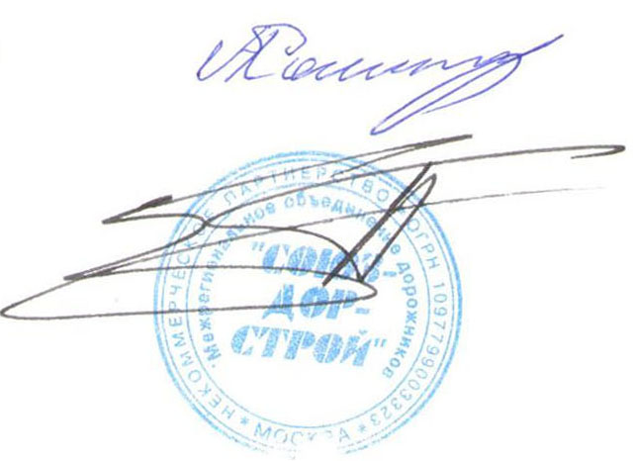
Председатель Совета А.А. Кошкин

Секретарь Совета П.Л. Суханов

